|  |  |  |
| --- | --- | --- |
|  |  |  |
| МИНОБРНАУКИ РОССИИ | | |
| Федеральное государственное бюджетное образовательное учреждение  высшего образования  **«МИРЭА – Российский технологический университет»**  **РТУ МИРЭА** | | |
| **Институт комплексной безопасности и специального приборостроения** | | |
|  |  |  |

Кафедра КБ-1 «Защита информации»

**Отчет**

по выполнению лабораторной работы № 4

«Обеспечение криптографической защиты информации

в современных операционных системах. Windows.»

по дисциплине «Основы Информационной Безопасности»

Выполнил:

Студент 2 курса

Группа БИСО-02-19

Шифр 19Б1160

Страхов Алексей Леонидович

Проверил:

Изергин Д.А.

Москва, 2020

# Задание №1

# 

1. Создал папку “Для шифрования”, внутрь папки поместил текстовый документ, в котором находятся моя фамилия и дата выполнения. 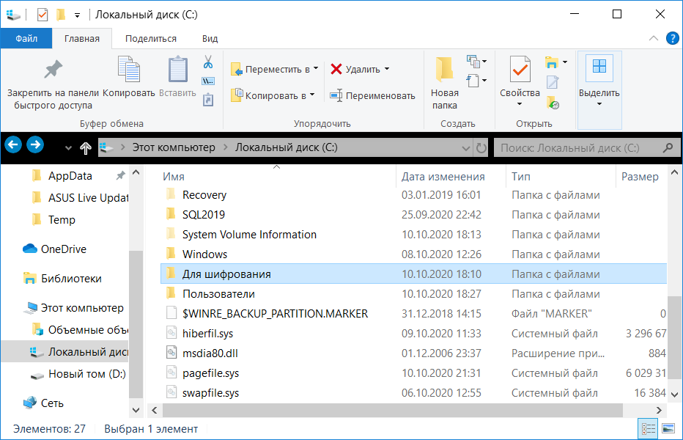
2. Производится шифрование данных самой папки и вложенных в нее документов. 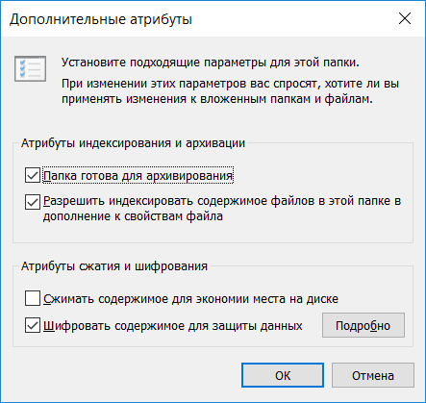
3. Получаем зашифрованные данные 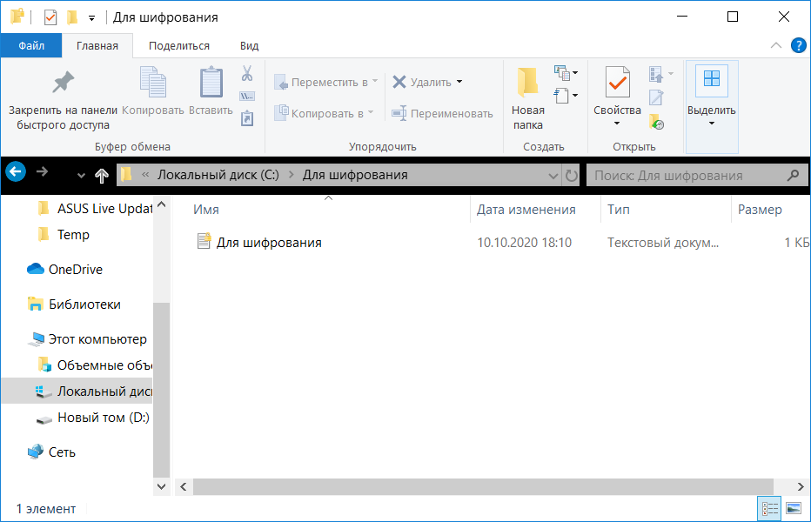
4. Если попытаемся зайти с другой учетной записи и посмотреть этот файл, то у нас ничего не получится.
5. Попробуем передать копию ключа. Вводим команду certmgr.msc.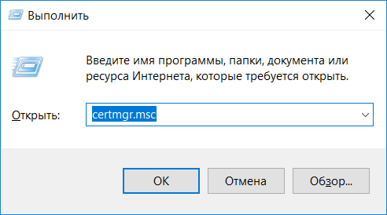
6. Появляется вот такое окно тут выбираем папку личное, потом переходим в папку сертификаты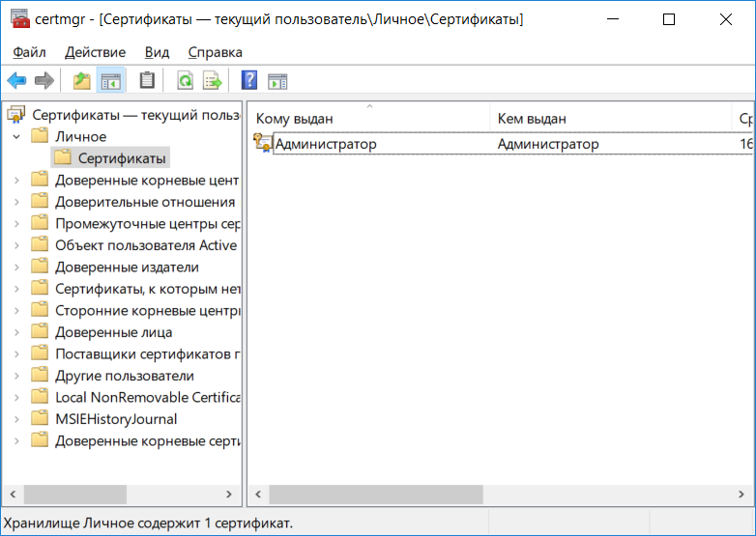
7. Теперь когда мы передали сертификат, мы можем зайти через другого пользователя
8. Шифрование при помощи BitLocker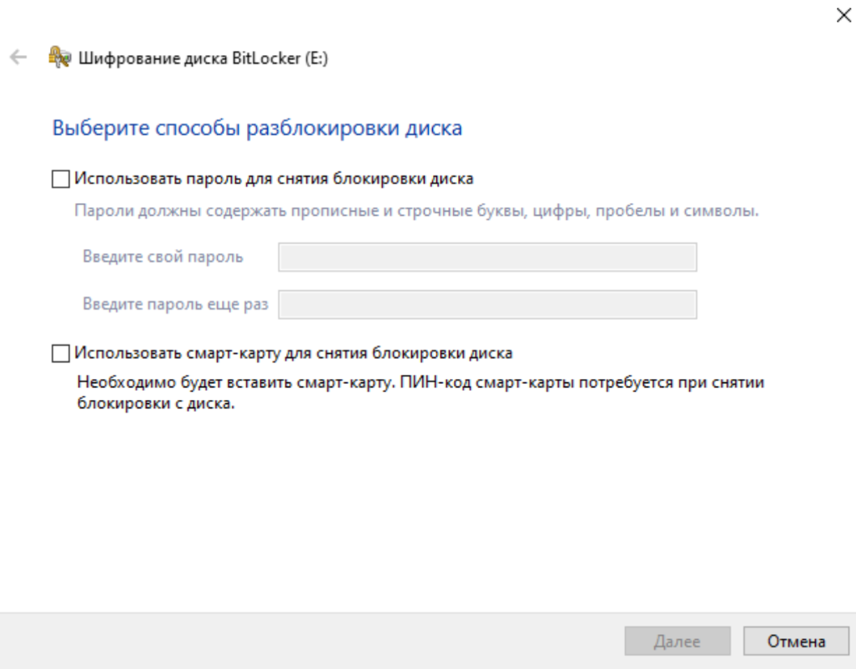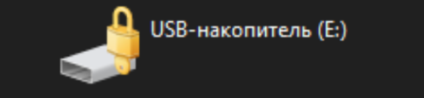

Создание тома при помощи мастера создания томов VeraCrypt